**★★★★☆**

**題組：Problem Set Archive** **with Online Judge**

**題號：11099:Next Same-Factored**

**解題者：郭昱**

**解題日期：2021年6月9日**

**題意：**

輸入一整數 n (0<n<1000000)，S為n的所有質因數集合。求比n大，且由相同質因數集合S所組成的下一個整數，若所求大於2000000或是不存在，則輸出”Not Exist!”。

**題意範例：**

1. 🡺 Not Exist

6 🡺 2 * 3 🡺 12

42 🡺 2 * 3 * 7 🡺 84  
3571🡺 3571 🡺 Not Exist

100 🡺 (2^2) * (5^2) 🡺 160

6897🡺 3 * (11^2) * 19 🡺 11913

**解法：**

(1)建質數表 (1~1000000)

(2)找出n的質因數

(3)用priority queue實作BFS找n的next same-factored

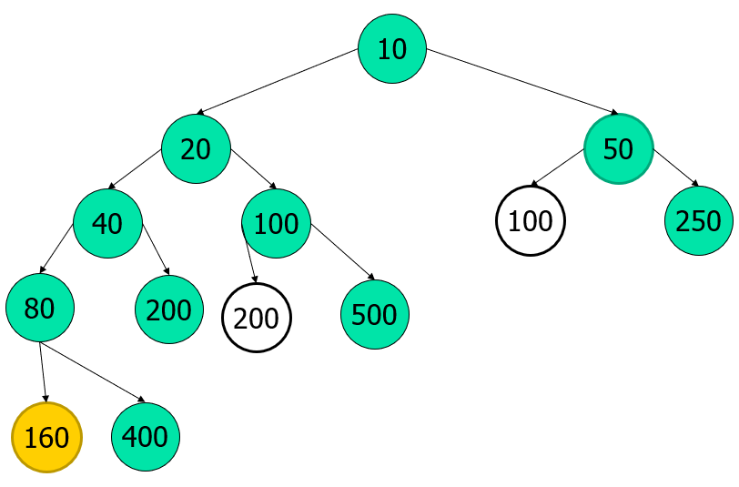**解法範例：**

**討論：**

(1)重複的情況 🡺 紀錄上一個base，重複便不計算

(2) Not Exist 🡺 超過2000000不push，queue空了= Not Exist

**程式：**

#include<iostream>

#include<cmath>

#include<queue>

using namespace std;

int prime(int n)

{

if(n==2)

return 1;

if(n<=1)

return 0;

for(int i=2; i<=(int)sqrt(n); i++)

{

if(n%i==0)

return 0;

}

return 1;

}

int prime_table[78498];

void make_table()

{

int sum=0, flag;

prime_table[sum++] = 2;

for(int i=3; i<=999983; i+=2)

{

flag = 1;

for(int j=3; j<=(int)sqrt(i); j++)

{

if(i%j==0)

{

flag=0;

break;

}

}

if(flag)

prime_table[sum++] = i;

}

//cout << sum << endl;

}

int factor_table[100][2];

void factorization(int n)

{

int count=0;

factor_table[0][0] = factor_table[1][0] = 0;

for(int i=n, k=0; i>1; k++)

{

if(i%prime_table[k] == 0)

{

//return i*prime_table[k];

if(factor_table[count][0]!=prime_table[k])

{

factor_table[++count][0]=prime_table[k];

factor_table[count+1][0] = 0;

factor_table[count][1] = 0;

}

factor_table[count][1]++;

//cout << prime_table[k] << " ";

i /= prime_table[k--];

}

}

//cout << endl;

}

void BFS(int n)

{

priority_queue<int, vector<int>, greater<int> > pool;

int base=1;

for(int i=1; factor_table[i][0]!=0; i++)

base *= factor_table[i][0];

pool.push(base);

int flag = 1;

while(base <= n && !pool.empty())

{

base = pool.top();

pool.pop();

for(int i=1; factor_table[i][0]!=0; i++)

{

if((float)base*factor_table[i][0] <= 2000000)

pool.push(base*factor_table[i][0]);

else

{

break;

}

}

}

if(base<=2000000 && base>n)

cout << base << endl;

else

cout << "Not Exist!\n";

}

void next_factor(int n)

{

if(n==1)

{

cout << "Not Exist!\n";

return;

}

int sum, i;

for(i=1, sum=0; factor_table[i][0]!=0; i++)

if(factor_table[i][1]==1)

sum++;

if( i==sum+1 )

if( (double)n * factor_table[1][0] <= 2000000)

cout << n * factor_table[1][0] << endl;

else

cout << "Not Exist!\n";

else

BFS(n);

}

int main()

{

make_table();

int n;

while(cin >> n)

{

factorization(n);

next_factor(n);

}

}